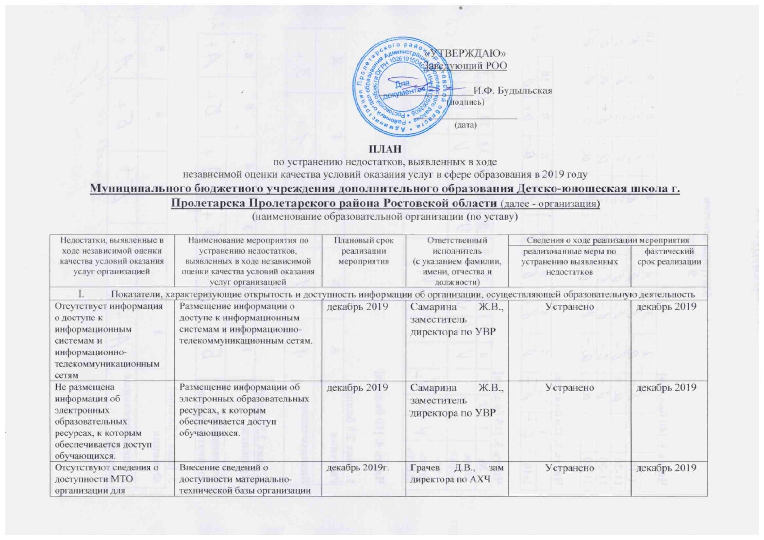

Отсутствует информация об обеспечении доступа в здания образовательной организации инвалидов и лиц с ограниченными возможностями здоровья | Обеспечение размещения информации об обеспечении доступа в здания образовательной организации инвалидов и лиц с ограниченными возможностями здоровья | декабрь 2019г. | Грачев Д.В., зам директора по АХЧ | Устранено | декабрь 2019
Не размещена информация о количестве вакантных мест для приема (перевода). | Обеспечение размещения информации о количестве вакантных мест для приема (перевода) | декабрь 2019г. | Самарина Ж.В., заместитель директора по УВР | Устранено | декабрь 2019
Отсутствует раздел «Часто задаваемые вопросы» | Внесение раздела «Часто задаваемые вопросы». | январь 2020 | Самарина Ж.В., заместитель директора по УВР | Устранено | январь 2020
II. Показатели, характеризующие комфортность условий, в которых осуществляется образовательная деятельность
Замечаний нет
III. Показатели, характеризующие доступность образовательной деятельности для инвалидов
Отсутствие выделенных стоянок для автотранспортных средств инвалидов | Оборудование стоянок для автотранспортных средств инвалидов | ноябрь 2019г. | Грачев Д.В., зам директора по АХЧ | Устранено | ноябрь 2019г.
Отсутствие сменных кресел-колясок | Ходатайствовать перед учредителем о выделении денежных средств на приобретение сменных кресел-колясок | 2020г. | Липодаев В.В. -директор | Проведение мероприятий по приобретению сменных кресел-колясок | 2020 г.
Отсутствие дублирования надписей, знаков и иной текстовой и графической информации знаками, выполненными рельефно-точечным шрифтом Брайля | Ходатайствовать перед учредителем о выделении денежных средств на приобретение знаков и иной текстовой и графической информации знаками, выполненными рельефно-точечным шрифтом Брайля | 2020г. | Липодаев В.В. -директор | Проведение мероприятий по дублированию надписей, знаков и иной текстовой и графической информации знаками, выполненными рельефно-точечным шрифтом Брайля | 2020 г.
Отсутствие возможности предоставления инвалидам по слуху (слуху и зрению) услуг сурдопереводчика (тифлосурдопереводчика) | При наличии в МБОУ инвалидов по слуху (слуху и зрению) заключить гражданско — правовой договор об оказании услуг сурдопереводчика (тифлосурдопереводчика) | 2020г. | Липодаев В.В. -директор | по мере необходимости | 2020 г.
IV. Показатели, характеризующие доброжелательность, вежливость работников организации
Замечаний нет
V. Показатели, характеризующие удовлетворенность условиями осуществления образовательной деятельности организаций
Замечаний нет

